**TRABAJO FINAL**

**PROYECTO DE PLANTA DE ACIDO Y PLOMO**

**INTEGRANTES GRUPO 01:**

* **Emerson Herrera Huamanrimachi.**
* **Frank M. Zanabria Cardenas.**

1. Digrama de EDT.

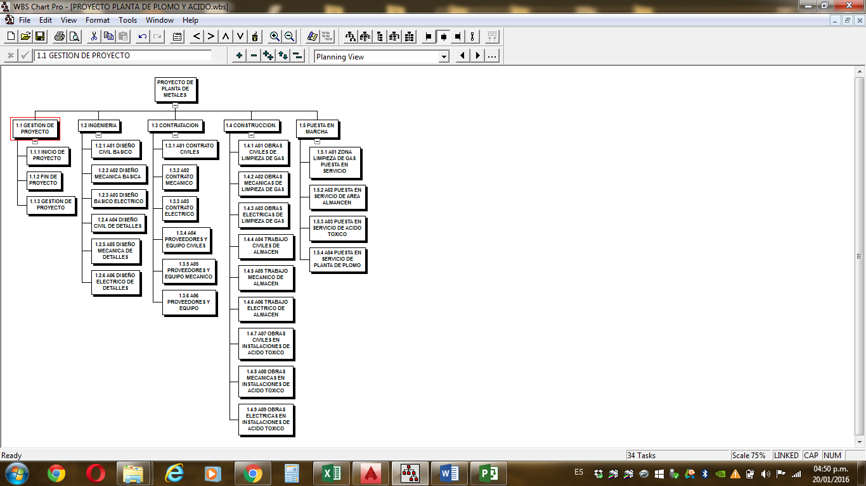

1. Crear calendario : trabajo final dias laborables L aD : 8am a 5pm descanso 1pm a 2pm

Jornada laborable 8 horas al dia.

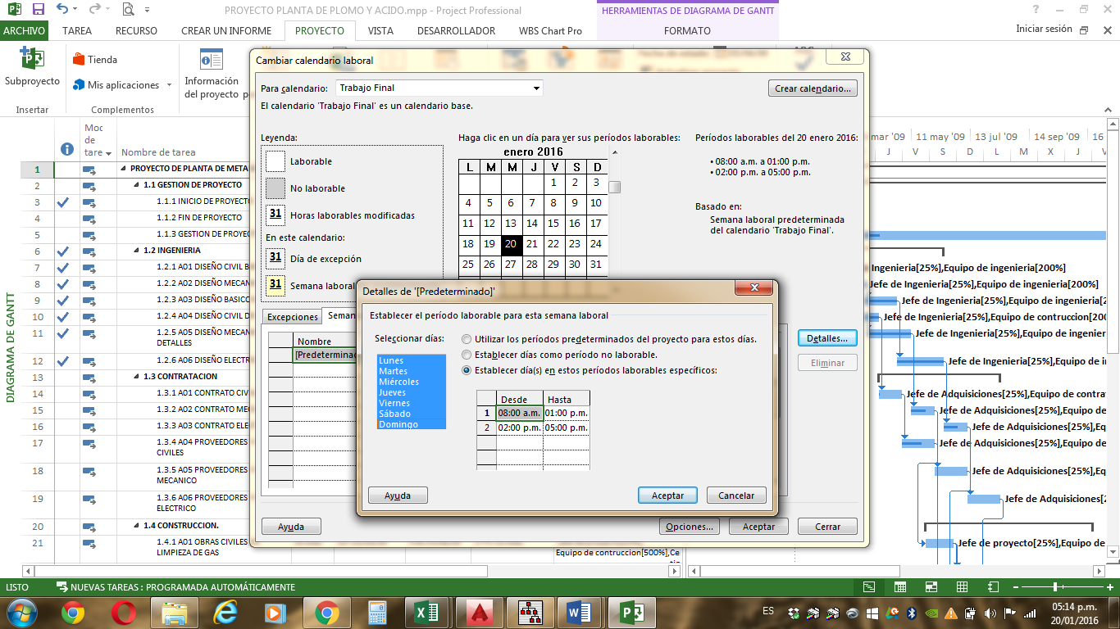

1. Indique la duración total del proyecto
2. Indique la fecha de fin del proyecto

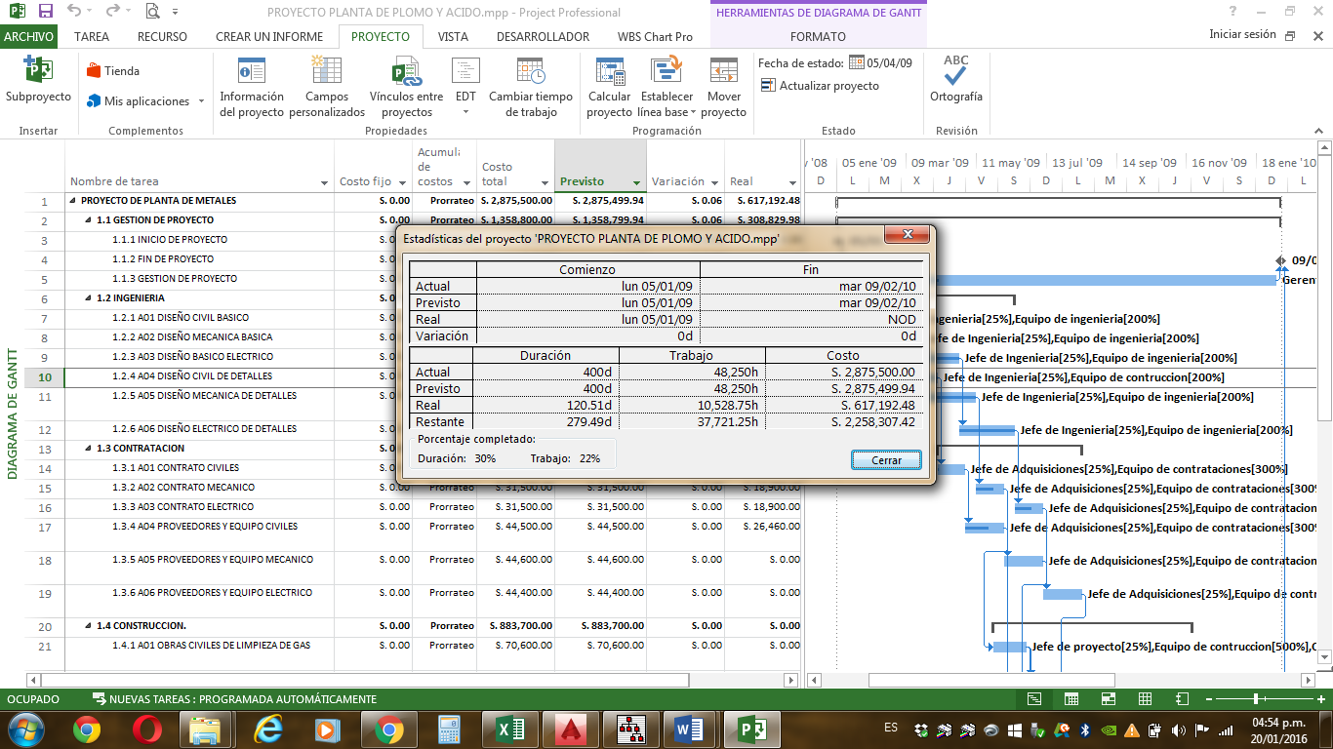

1. se adjunta la plantilla de recursos.

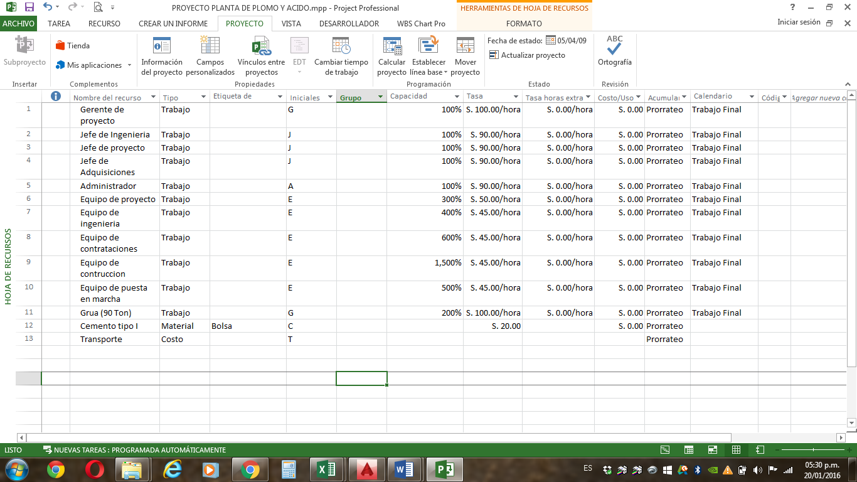

1. Indique los Id de las actividades que conforman la Ruta Critica del Proyecto

Respuesta: Los Id de las actividades que conforman la Ruta Crítica del Proyecto son: 7, 10, 14, 17, 21, 27, 28, 29, 33 y 34.

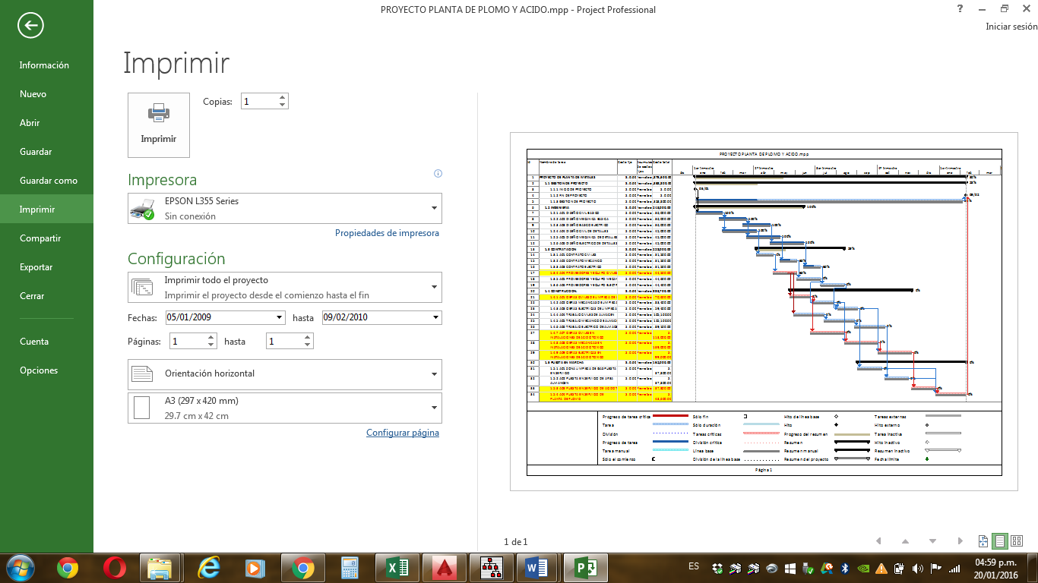

Gantt de seguimiento/ Formato /Estilos de texto/ Cambiar tareas críticas (color, fondo)

1. Indique el costo total del Proyecto

Respuesta: El Costo Total del Proyecto es de $ 2’875,500.00



Proyecto/ Información del proyecto/ Estadísticas

1. Indique el trabajo del Proyecto. El Trabajo del Proyecto son horas hombre?

Respuesta: El Trabajo del Proyecto es de 48,250 Horas Hombre



Proyecto/ Información del proyecto/ Estadísticas

1. Grafique la curva “S” planificada del costo acumulado del Proyecto (Planed Value).

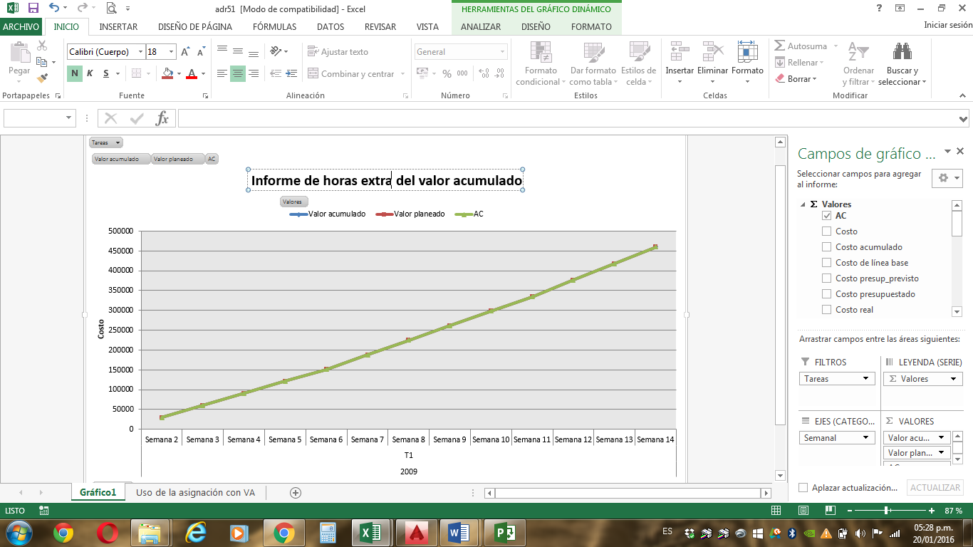

Proyecto/ Informes visuales/ Informes de horas extra del valor acumulado/ Editar plantilla /Quitar todos/ Agregar valor planeado/ Editar plantilla.

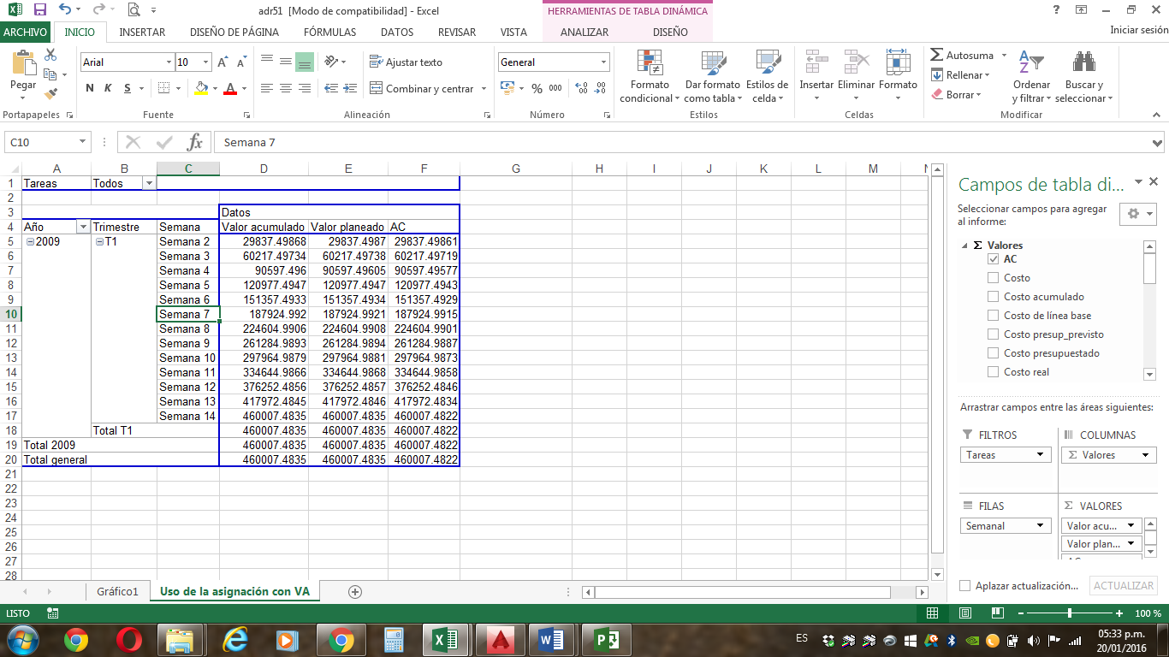

1. Agregar la línea base y costos de las partidas.

